C#与 C++，Java不同注意点

1. switch case 不能运行完一个case后不加break 直接跳到下一个case。这样做是非法的。但是如果两个case折叠中间不加其他执行代码，则可行。
2. 静态构造函数，一个类只能有一个静态构造函数，该构造函数不能有访问修饰符，不能带任何参数，静态构造函数不能直接调用。他会在以下情况下自动执行：创建包含静态构造函数类的实例时；访问包含静态构造函数类的静态成员时。

这两种情况下会先调用静态构造函数，之后实例化类或访问静态成员，无论创建了多少个类的实例，其静态构造函数只调用一次。

1. 静态类只包含静态成员，且不能用于实例化对象，没有实例构造函数，只有一个静态构造函数
2. 字段和属性不同，接口中可以定义属性，不能定义字段
3. 部分类中可以定义部分方法，也使用关键字partial，部分方法也可以是静态的，且总是私有的，不能有返回值。任何参数都不能是out参数，但可以是ref参数。部分方法也不能使用virtal，abstract，override，new，sealed和extern
4. ref，out使用：ref和out都是引用传递，ref要求变量必须在传递之前进行初始化。ref和out，方法定义和调用都必须显示使用相应关键字。
5. this[] 声明索引器
6. yield 关键字在迭代器中选择要在foreach循环中使用的值
7. 通过使用new 参数可以实现对基类方法的覆盖。总结C#中new的用法 1）运算符，创建对象和调用构造函数。2）修饰符，用作修饰符时，new关键字可以显示隐藏从基类继承的成员。3）约束，用于在泛型声明中约束可能用作类型参数的参数类型。
8. 复制：浅复制，MemberwiseClone()可以浅复制，既复制后对象与复制前指向同一对象内存空间。深复制，实现ICloneable接口Clone方法。
9. 类型比较 myObj.GetType() = typeof(MyObjClass)
10. 结构类型封箱

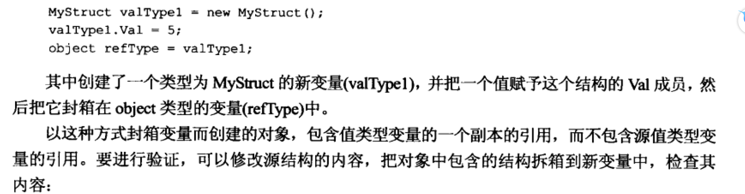

1. Is运算符 判断类型返回 true false
2. 重载运算符，二元运算符有两个参数，一元运算符一个参数

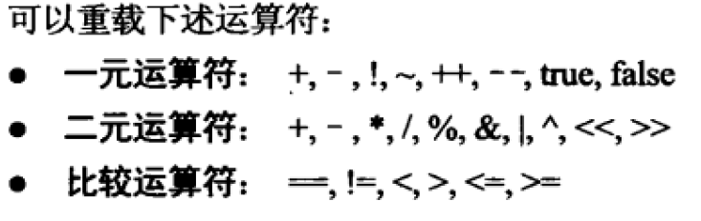

1. As运算符的用法

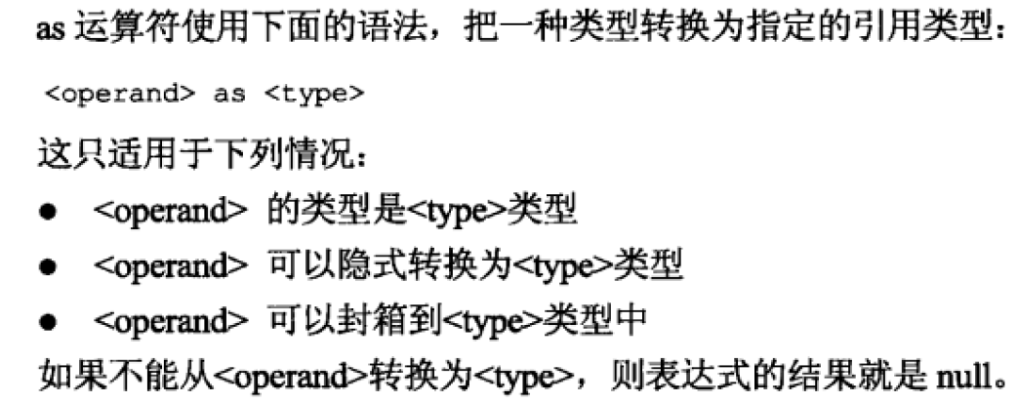

1. checked关键字用于整形算术运算和转换显式启用溢出检查
2. int? 等价于 System.Nullable<int>

int? opl = null; int result = opl \* 2 ?? 5; (?? 类似于三目运算符，如果结果为null取后者作为结果)